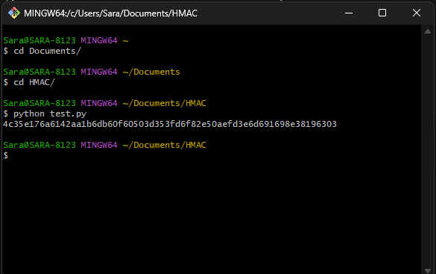
- 建立一個test.py來查看HMAC
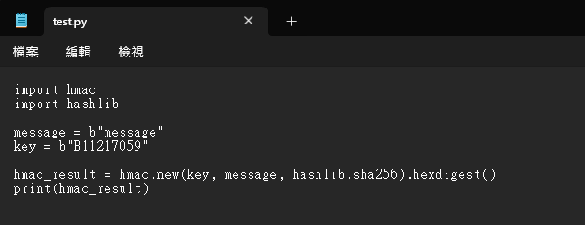
- 輸出結果
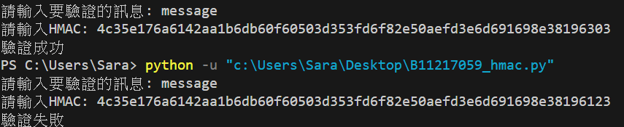
第二段，錯的地方是最後的三碼，我改成123其餘部分一樣

